9 Б история 8 04 2020
Тема: Внешняя поли тика Александра 2
Для ознакомления видео https://resh.edu.ru/subject/lesson/1616/main/
Запись в тетрадях
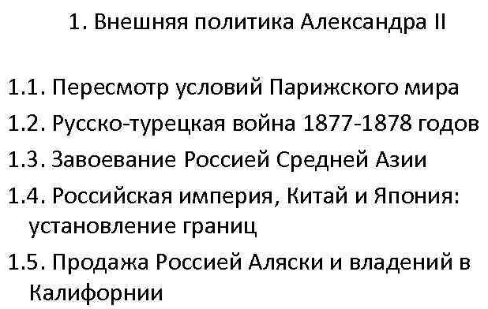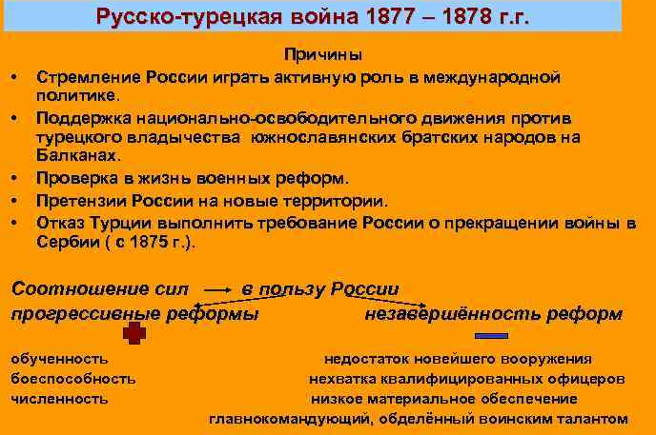
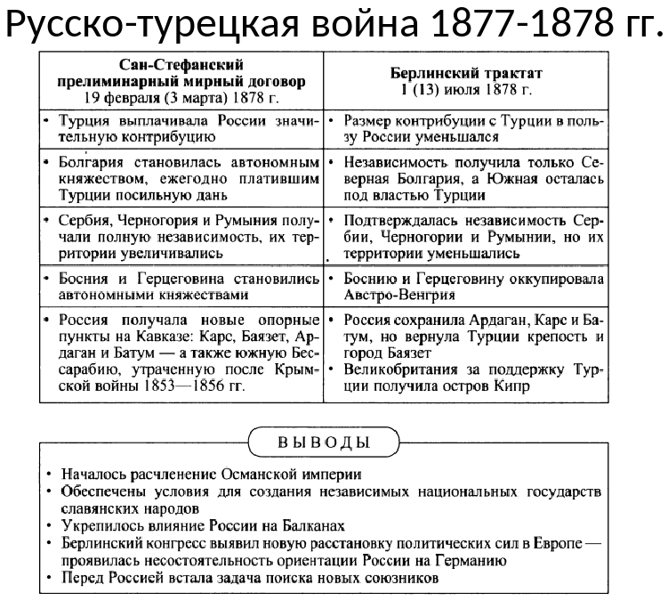
Д/З п.21 прочитать, стр. 160 из рубрики «Думаем, сравниваем, размышляем» задание №4 выполняем письменно ответ присылаем на e-mail
e.gaynullina@list.ru

